

高爾夫》莎格史壯重返世界三十強，羅德絲歐巡賽二連勝

2025年4月8日

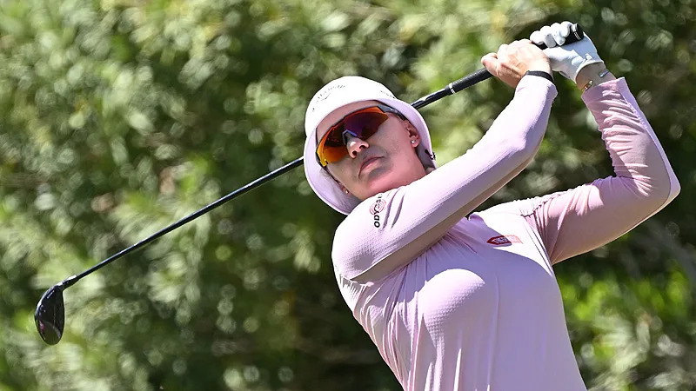
【羅開新聞中心Minsey Weng綜合報導 圖╱Getty Images╱LPGA提供】今年的T-Mobile Match Play presented by MGM Rewards（LPGA比洞賽）陣容堅強，位於拉斯維加斯的Shadow Creek Golf Course（影溪高爾夫球場）集結了十二位世界排名十五強高手，包括前來衛冕的當今球后Nelly Korda（奈莉‧柯達），不過全部提前打包，週日下午的冠軍戰以十七名的美國選手Lauren Coughlin（蘿倫‧考芙琳）最高。
然而，世界排名在充滿變數的比洞賽制僅供參考，六十七名的瑞典女將Madelene Sagstrom（瑪德琳‧莎格史壯）就是最佳例子，一路過關斬將，決戰時刻更強壓考芙琳，只打六洞便遙遙領先四洞，但接下來風雲變色，甚至被超前一洞，所幸收尾四洞峰迴路轉獲勝。
事實上，莎格史壯近況並不理想，過去五次出賽剛好為淘汰、五十九、淘汰、五十九和淘汰，結果一舉拿下自2020年Gainbridge LPGA at Boca Rio（甘布里吉女子賽）後的首勝，獨得五十六分，重返五十大高手行列的二十七名。
去年勇奪CPKC Women’s Open（加拿大女子公開賽）和ISPS Handa Women's Scottish Open（蘇格蘭女子公開賽）的考芙琳，錯失生涯第三勝的機會，不過斬獲33.6分，創下個人新高的十二名。
向來是年輕人天下的日巡賽，上週在Yamaha Ladies Open Katsuragi（山葉女子公開賽）淪為配角，只能看著三十七歲的日本選手穴井詩（Lala Anai）延長賽擊敗四十二歲的韓國女將全美貞（Mi-jeong Jeon），兩人分別獲得十六和9.6分，目前世界排名分居一百四十七和一百八十一。
韓巡賽展開本土行程，過去兩年各贏得三勝的李藝媛（Ye Won Lee）搶得好彩頭，贏得價值十九分的Doosan E&C We’Ve Championship（斗山錦標賽），排名前進至四十三位。
歐巡賽則開拔至南非，進行十四分級的Joburg Ladies Open（約堡女子公開賽），兩週前才剛剛拿下Ford Women's NSW Open（新南威爾斯女子公開賽）的英格蘭職業新鮮人Mimi Rhodes（米米‧羅德絲），寫下二連勝壯舉，排名再推升至一百二十二。

